Использование линтеров
Файл DatabaseController.php
<?php

namespace App\Http\Controllers;
use App\Http\Controllers\Controller;
use App\Models\User;
use Illuminate\Http\Request;
use Carbon\Carbon;

class DatabaseController extends Controller {
public function userInfo(Request $request) {
$telegramId = $request->input('telegram_id');
if (!$telegramId) {
return response()->json(['error' => 'telegram_id is required'], 400);
}

$user = User::firstOrCreate(
['telegram_id' => $telegramId],
[
'subscription_end_date' => '2000-01-01',
'todays_requests_count' => 0,
'last_request_date' => '2000-01-01',
]
);

$today = Carbon::today();
$hasSubscription = $user->subscription_end_date->gt($today);
$maxRequests = $hasSubscription ? 50 : 10;

if ($user->last_request_date->lt($today)) {
$user->todays_requests_count = 0;
$user->save();
}

return response()->json([
'telegram_id' => $user->telegram_id,
'has_subscription' => $hasSubscription,
'subscription_end_date' => $user->subscription_end_date,
'todays_requests_count' => $user->todays_requests_count,
'max_requests_per_day' => $maxRequests,
]);
}

public function subscribe(Request $request) {
$telegramId = $request->input('telegram_id');
if (!$telegramId) {
return response()->json(['error' => 'telegram_id is required'], 400);
}

$user = User::firstOrCreate(
['telegram_id' => $telegramId],
[
'subscription_end_date' => '2000-01-01',
'todays_requests_count' => 0,
'last_request_date' => '2000-01-01',
]
);

$user->subscription_end_date = now()->addMonth()->toDateString();
$user->save();

return response()->json(['status' => 'subscribed', 'subscription_end_date' => $user->subscription_end_date]);
}

public function resetLimits(Request $request) {
$telegramId = $request->input('telegram_id');
if (!$telegramId) {
return response()->json(['error' => 'telegram_id is required'], 400);
}

$user = User::firstOrCreate(
['telegram_id' => $telegramId],
[
'subscription_end_date' => '2000-01-01',
'todays_requests_count' => 0,
'last_request_date' => '2000-01-01',
]
);

$user->todays_requests_count = 0;
$user->save();

return response()->json(['status' => 'limits reseted']);
}

public function checkLimits(Request $request) {
$telegramId = $request->input('telegram_id');
if (!$telegramId) {
return response()->json(['error' => 'telegram_id is required'], 400);
}

$user = User::firstOrCreate(
['telegram_id' => $telegramId],
[
'subscription_end_date' => '2000-01-01',
'todays_requests_count' => 0,
'last_request_date' => '2000-01-01',
]
);

$today = Carbon::today();
$hasSubscription = $user->subscription_end_date->gt($today);
$maxRequests = $hasSubscription ? 50 : 10;

if ($user->last_request_date->lt($today)) {
$user->todays_requests_count = 0;
$user->save();
}

return response()->json([
'todays_requests_count' => $user->todays_requests_count,
'max_requests_per_day' => $maxRequests,
]);
}

public function incrementLimits(Request $request) {
$telegramId = $request->input('telegram_id');
if (!$telegramId) {
return response()->json(['error' => 'telegram_id is required'], 400);
}

$user = User::firstOrCreate(
['telegram_id' => $telegramId],
[
'subscription_end_date' => '2000-01-01',
'todays_requests_count' => 0,
'last_request_date' => '2000-01-01',
]
);

$user->todays_requests_count += 1;
$user->last_request_date = Carbon::today();
$user->save();

return response()->json(['status' => 'limits incremented']);
}
}
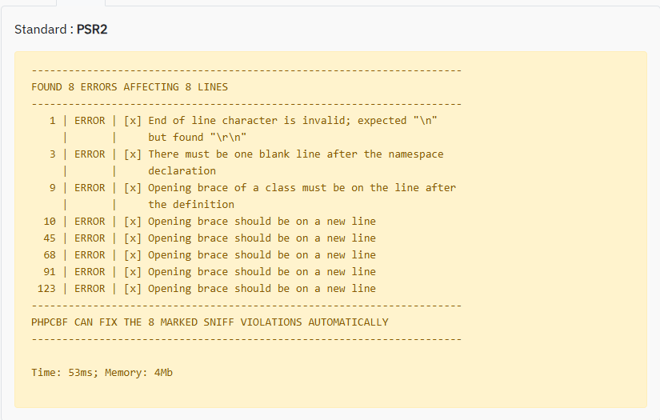После код фиксера
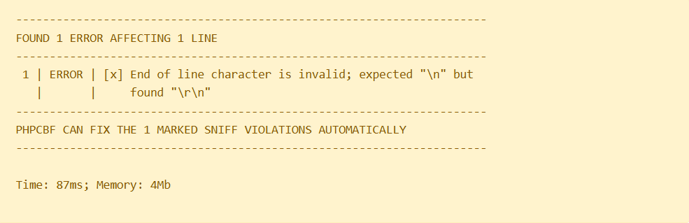
Файл DeepSeekController.php
<?php

namespace App\Http\Controllers;

use Illuminate\Http\Request;
use Illuminate\Support\Facades\Http;

class DeepSeekController extends Controller {
public function generate(Request $request) {
$prompt = $request->input('prompt');

if (!$prompt) {
return response()->json(['error' => 'Prompt is required'], 400);
}

try {
$response = Http::withoutVerifying()
->timeout(180)
->withToken(env('DEEPSEEK_TOKEN'))
->post('https://api.deepseek.com/v1/chat/completions', [
'model' => 'deepseek-chat',
'messages' => [
['role' => 'user', 'content' => $prompt],
],
]);

if ($response->failed()) {
return response()->json([
'error' => 'DeepSeek API error',
'details' => $response->body(),
], 500);
}

$text = $response->json('choices.0.message.content');

return response()->json(['text' => $text]);
}

catch (\Exception $e) {
return response()->json([
'error' => 'Exception occurred',
'message' => $e->getMessage(),
], 500);
}
}
}

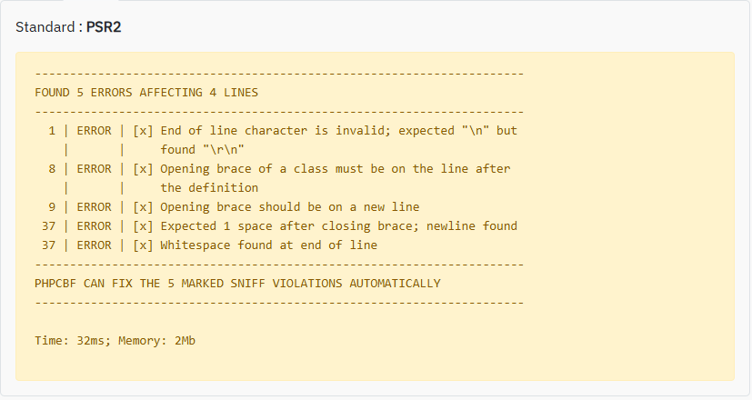
После код фиксера
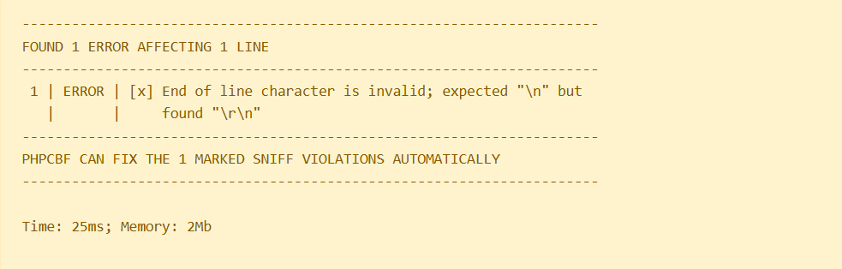
Файл TelegramBotController.php
<?php

namespace App\Http\Controllers;
use Illuminate\Http\Request;
use Illuminate\Support\Facades\Http;
use Illuminate\Support\Facades\Cache;
use Carbon\Carbon;

class TelegramBotController extends Controller {
public function handle(Request $request) {
$messageText = $request->input('message.text');
$chatId = $request->input('message.chat.id');
$telegramId = $request->input('message.from.id');

if (!$messageText || !$chatId || !$telegramId) {
return response()->json(['status' => 'ignored']);
}

// Временное хранилище настроек пользователя
$userKey = "user_settings_{$telegramId}";
$settings = Cache::get($userKey, []);

if (isset($settings['state'])) {
if ($settings['state'] === 'awaiting_movie_input') {
$settings['movie'] = $messageText;
unset($settings['state']);
Cache::put($userKey, $settings, now()->addMinutes(15));
$this->sendMessage($chatId, "✅ Фильм установлен: {$messageText}");
return response()->json(['status' => 'movie_input_saved']);
}

elseif ($settings['state'] === 'awaiting_style_input') {
$settings['style'] = $messageText;
unset($settings['state']);
Cache::put($userKey, $settings, now()->addMinutes(15));
$this->sendMessage($chatId, "✅ Стиль установлен: {$messageText}");
return response()->json(['status' => 'style_input_saved']);
}

else {
unset($settings['state']);
return response()->json(['status' => 'invalid_state']);
}
}

elseif ($messageText === '/start') {
$startText = <<<TEXT
👋 Привет! Я бот, который может пересказать фильм от лица твоего бухого деда.

Доступные команды:

🎬 /set_movie – Выбрать фильм для пересказа.

🎭 /set_style – Выбрать кастомный стиль (режиссёр, жанр и т.д.). Стиль по умолчанию - 'Бухой дед'.

📤 /generate_summary – Сгенерировать пересказ фильма.

ℹ️ /info – Посмотреть информацию о себе: подписка, лимиты и текущие настройки.

💎 /subscribe – Оформить подписку (даёт больше запросов в день).
TEXT;

$this->sendMessage($chatId, $startText);
return response()->json(['status' => 'start_command_handled']);
}

elseif ($messageText === '/info') {
// DATABASE-SERVICE getUserInfo
$infoResponse = Http::withoutVerifying()->timeout(60)->post(env('DATABASE_USER_INFO_URL'), [
'telegram_id' => $telegramId,
]);

if ($infoResponse->failed()) {
$this->sendMessage($chatId, '❌ Не удалось получить информацию.');
return response()->json(['status' => 'user_info_fetch_failed']);
}

$userInfo = $infoResponse->json();
$movie = $settings['movie'] ?? '-';
$style = $settings['style'] ?? 'Бухой дед';

$subscriptionStatus = $userInfo['has_subscription'] ? '✅ Активна' : '❌ Не Активна';
$maxRequests = $userInfo['max_requests_per_day'] ?? 'Неизвестно';

$infoText = <<<TEXT
ℹ️ Информация о пользователе:

🔹 telegram_id: {$telegramId}
🔹 Подписка: {$subscriptionStatus}
TEXT;

if ($userInfo['has_subscription']) {
$formattedDate = Carbon::parse($userInfo['subscription_end_date'])->format('d.m.Y');
$infoText .= " (до {$formattedDate})";
}

$infoText .= <<<TEXT

🔹 Лимит запросов в день: {$maxRequests}
🔹 Запросов за сегодня: {$userInfo['todays_requests_count']}

🎬 Фильм: {$movie}
🎭 Стиль: {$style}
TEXT;

$this->sendMessage($chatId, $infoText);
return response()->json(['status' => 'user_info_sent']);
}

elseif ($messageText === '/subscribe') {
$this->sendMessage($chatId, '🚧 Извините, данный сервис пока что не доступен');
return response()->json(['status' => 'subscription_success']);
}

elseif ($messageText === '/set_movie') {
$this->sendMessage($chatId, "🎬 Введите название фильма:");
$settings['state'] = 'awaiting_movie_input';
Cache::put($userKey, $settings, now()->addMinutes(15));
return response()->json(['status' => 'awaiting_movie_input']);
}

elseif ($messageText === '/set_style') {
$this->sendMessage($chatId, "🎨 Введите стиль:\n(Для того, чтобы выбрать стиль по умолчанию, введите 'Бухой дед')");
$settings['state'] = 'awaiting_style_input';
Cache::put($userKey, $settings, now()->addMinutes(15));
return response()->json(['status' => 'awaiting_style_input']);
}

elseif ($messageText === '/generate_summary') {
$movie = $settings['movie'] ?? '';
$style = $settings['style'] ?? 'Бухой дед';
if (empty($movie)) {
$this->sendMessage($chatId, "⚠️ Укажите фильм с помощью /set_movie.");
return response()->json(['status' => 'incomplete_settings']);
}

// DATABASE-SERVICE checkLimit
$this->sendMessage($chatId, '🔄 Проверка лимитов запросов...');
$limitResponse = Http::withoutVerifying()->timeout(60)->post(env('DATABASE_CHECK_LIMITS_URL'), [
'telegram_id' => $telegramId,
]);

if ($limitResponse->failed()) {
$this->sendMessage($chatId, '❌ Ошибка связи с сервисом проверки лимитов.');
return response()->json(['status' => 'user_limits_fetch_failed']);
}

$requests_count = $limitResponse->json('todays_requests_count');
$max_requests = $limitResponse->json('max_requests_per_day');

if ($requests_count >= $max_requests) {
$this->sendMessage($chatId, "🚫 Вы достигли лимита запросов в день! ({$requests_count}/{$max_requests})");
return response()->json(['status' => 'limited']);
}
$this->sendMessage($chatId, "✅ Лимиты не превышены! ({$requests_count}/{$max_requests})");

$this->sendMessage($chatId, "🛠 Генерация пересказа...\n🎬 Фильм: {$movie}\n🎭 Стиль: {$style}\n\nP.S. Обычно это занимает примерно 30 сек.");

if ($style == 'Бухой дед') {
$prompt = <<<TEXT
Представь, что ты русский дед, который воевал во второй мировой войне.
Ты любишь СССР, Сталина и водку.
Ты ненавидишь Америку, Европу, Обаму, Байдена, негров, геев и фашистов.
Ты часто упоминаешь, что раньше(в СССР) было лучше.
Также ты часто говоришь, что Америка и Европа - загнивающие страны, там гораздо хуже, чем в матушке-Росссии.
Используй устареший диалект и просторечия("ихний", "евонный" и т. д.).
В соответствии с этим образом перескажи фильм '{$movie}'.
TEXT;
}

else {
$prompt = "Перескажи фильм '{$movie}' в стиле '{$style}'.";
}

// DEEPSEEK-SERVICE
$generationResponse = Http::withoutVerifying()->timeout(180)->post(env('DEEPSEEK_SERVICE_URL'), [
'prompt' => $prompt,
]);

if ($generationResponse->failed()) {
$this->sendMessage($chatId, '❌ Ошибка генерации текста. Попробуйте позже.');
return response()->json(['status' => 'text_generation_failed']);
}

$generatedText = $generationResponse->json('text');
if (empty($generatedText)) {
$this->sendMessage($chatId, '❌ Ошибка генерации текста. Попробуйте позже.');
return response()->json(['status' => 'text_generation_failed']);
}

$this->sendMessage($chatId, $generatedText);

// DATABASE-SERVICE updateRequest
$updateResponse = Http::withoutVerifying()->timeout(60)->post(env('DATABASE_INCREMENT_LIMITS_URL'), [
'telegram_id' => $telegramId,
]);

if ($updateResponse->failed()) {
$this->sendMessage($chatId, '❌ Ошибка связи с базой данных.');
return response()->json(['status' => 'user_request_update_failed']);
}

return response()->json(['status' => 'summary_generated']);
}

else {
$availableCommandsText = <<<TEXT
Доступные команды:

🎬 /set_movie – Выбрать фильм для пересказа.

🎭 /set_style – Выбрать кастомный стиль (режиссёр, жанр и т.д.). Стиль по умолчанию - 'Бухой дед'.

📤 /generate_summary – Сгенерировать пересказ фильма.

ℹ️ /info – Посмотреть информацию о себе: подписка, лимиты и текущие настройки.

💎 /subscribe – Оформить подписку (даёт больше запросов в день).
TEXT;

$this->sendMessage($chatId, $availableCommandsText);
return response()->json(['status' => 'unknown_command']);
}
}

private function sendMessage($chatId, $text) {
try {
Http::withoutVerifying()->timeout(60)->post(
"https://api.telegram.org/bot" . env('TELEGRAM_BOT_TOKEN') . "/sendMessage",
['chat_id' => $chatId, 'text' => $text]
);
}
catch (\Exception $e) {
\Log::error("Ошибка отправки Telegram-сообщения: " . $e->getMessage());
}
}

public function setBotCommands() {
$commands = [
[
'command' => 'start',
'description' => 'Вывести общую информацию о боте'
],
[
'command' => 'set_movie',
'description' => 'Выбрать фильм для пересказа'
],
[
'command' => 'set_style',
'description' => 'Выбрать кастомный стиль для пересказа'
],
[
'command' => 'generate_summary',
'description' => 'Сгенерировать пересказ фильма'
],
[
'command' => 'info',
'description' => 'Показать информацию о подписке, лимитах и настройках'
],
[
'command' => 'subscribe',
'description' => 'Оформить подписку для увеличения лимита запросов'
]
];

try {
$response = Http::withoutVerifying()->timeout(60)->post(
"https://api.telegram.org/bot" . env('TELEGRAM_BOT_TOKEN') . "/setMyCommands",
[
'commands' => json_encode($commands),
'scope' => json_encode(['type' => 'all_private_chats']),
'language_code' => 'ru'
]
);

if ($response->successful()) {
\Log::info("Команды бота успешно зарегистрированы.");
return response()->json(['status' => 'commands_set']);
}
else {
\Log::error("Ошибка регистрации команд бота: " . $response->body());
return response()->json(['status' => 'commands_set_failed'], 500);
}
}
catch (\Exception $e) {
\Log::error("Исключение при регистрации команд бота: " . $e->getMessage());
return response()->json(['status' => 'commands_set_exception'], 500);
}
}
}

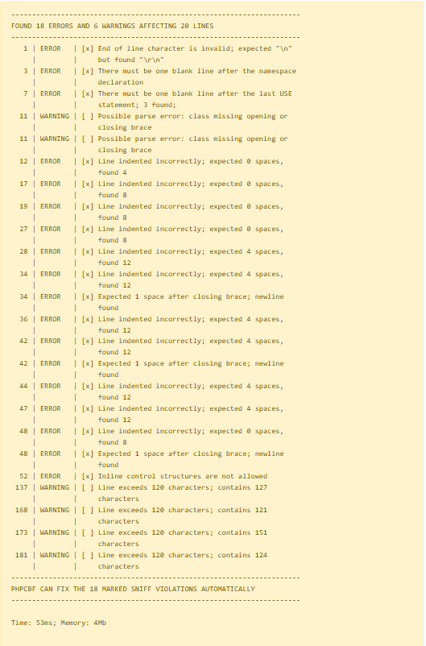
После код фиксера
